ПАСПОРТ ЭКСПЛУАТАЦИИ
СПЕЦИАЛЬНОГО СПОРТИВНОГО ОБОРУДОВАНИЯ

«НАКЛОННАЯ ТЕЛЕЖКА»

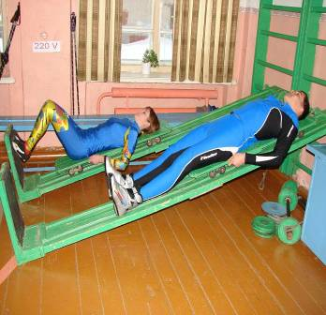

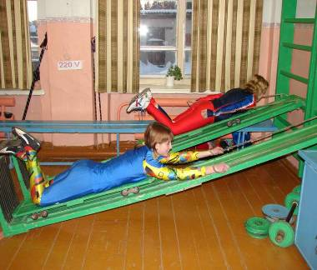

Тренажёр разработан в 1993 году
1. Заслуженным работником физической культуры
Мастером спорта СССР по л/гонкам
Директором ДЮСШ г.Омутнинска
Порубовым Евгением Александровичем
2. Изготовлен выпускником ДЮСШ г.Омутнинска
Толкачёвым Владимиром

ПАСПОРТ ЭКСПЛУАТАЦИИ
СПЕЦИАЛЬНОГО СПОРТИВНОГО ОБОРУДОВАНИЯ

«МОДЕРНИЗИРОВАННЫЙ СТАНОК»

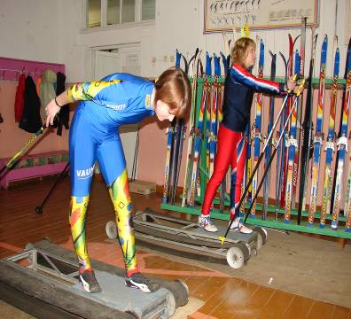

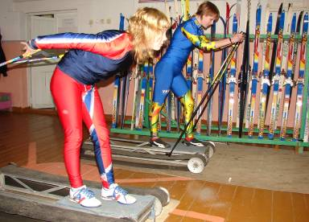

Тренажёр разработан в 1993 году
1. Заслуженным работником физической культуры
Мастером спорта СССР по л/гонкам
Директором ДЮСШ г.Омутнинска
Порубовым Евгением Александровичем
2. Изготовлен выпускником ДЮСШ г.Омутнинска
Толкачёвым Владимиром

ПАСПОРТ ЭКСПЛУАТАЦИИ
СПЕЦИАЛЬНОГО СПОРТИВНОГО ОБОРУДОВАНИЯ

«РЕЗИНОВАЯ КАМЕРА НАБИТАЯ ПЕСКОМ»
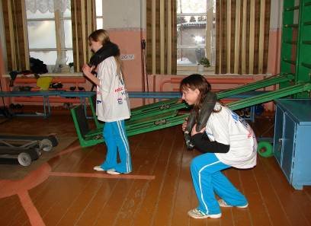

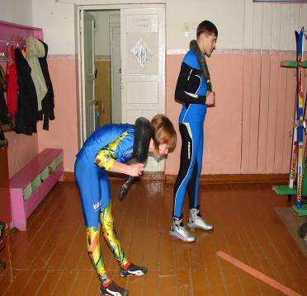

Тренажёр разработан в 1993 году
1. Заслуженным работником физической культуры
Мастером спорта СССР по л/гонкам
Директором ДЮСШ г.Омутнинска
Порубовым Евгением Александровичем
2. Изготовлен выпускником ДЮСШ г.Омутнинска
Толкачёвым Владимиром

ПАСПОРТ ЭКСПЛУАТАЦИИ
СПЕЦИАЛЬНОГО СПОРТИВНОГО ОБОРУДОВАНИЯ
«АМОРТИЗАТОР»

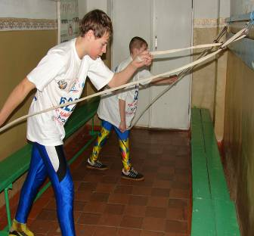

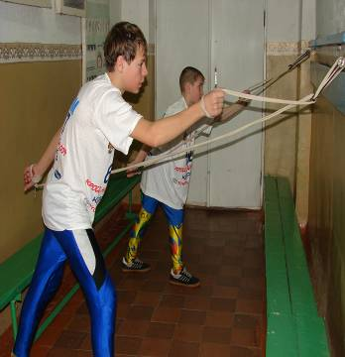

Тренажёр разработан в 1993 году
1. Заслуженным работником физической культуры
Мастером спорта СССР по л/гонкам
Директором ДЮСШ г.Омутнинска
Порубовым Евгением Александровичем
2. Изготовлен выпускником ДЮСШ г.Омутнинска
Толкачёвым Владимиром

ВВЕДЕНИЕ:
Тренировка на «Наклонной тележке» очень эффективна. Вы можете развить общую выносливость, а также укрепить сердечно-сосудистую систему, мышцы ног и рук.

Положительный эффект от тренировки на тренажёре «Наклонная тележка» включает в себя:
- Укрепление сердечной мышцы;
- Тренировка мышц ног;
- Тренировка мышц рук;
- Улучшение кровообращения в мышцах;
- Повышения работоспособности ;
- Снижение риска получения стресса.

Меры предосторожности при занятиях на тренажёре «Наклонная тележка».

В целом, тренироваться на тренажёре « Наклонная тележка» может каждый соблюдая правила безопасности. Но ради Вашего здоровья , Вам не следует проводить тренировки на тренажёре «Наклонная тележка». Ели Вы:
- страдаете острыми заболеваниями, повышенной температурой, кашлем, гриппом или испытываете другие проблемы со здоровьем;
- плохо себя чувствуете.

Для оптимального успеха тренировки Вы должны учитывать следующие моменты:
- провести разминку перед каждой тренировкой;
- для развития силы ног отрегулируйте угол наклона доски 30 градусов;
- для развития силу рук отрегулируйте угол наклона доски 25 градусов;
- максимальное количество повторений работы ногами в течении 1 минуты;
- максимальное количество повторений работы руками в течении 1 минуты.
- лучше всего контролировать интенсивность Вашей тренировки с помощью измерения ЧСС;
- вам рекомендуется чередовать упражнения на тренажёре «Наклонная тележка» с упражнениями на других тренажёрах.

Цели тренировки:
- повышение общего уровня силовых возможностей спортсменов;
- развитие силы специфическими средствами, используя методы развития, специальные средства подготовки для увеличения мышечной массы и количество мышечных волокон.

Силовая тренировка на тренажёре «Наклонная тележка»
- повысить силовую выносливость;
- эффективно для укрепления мышц ног и рук;
-помогает тренировать выносливость, чтобы выдержать длительные силовые нагрузки.

Как правильно выполнять упражнения:
- «Отталкивание ногами на наклонной тележке».
И.П. лёжа на спине, максимальное отталкивание двумя ногами от платформы ( установленной перпендикулярно к оси движения тела), передвигающейся по наклонной доске (угол доски 30 градусов).
2. «Одновременная работа рук на наклонной тележке».
И.П. лёжа на тележке лицом вниз, одновременная работа руками в течении 1 минуты (угол доски 25 градусов).

Мы надеемся, что помогли Вам в подготовительном периоде продолжить работу над совершенствованием технических навыков, устранения ошибок в технике, развитие специальных качеств лыжников.

УВАЖАЕВЫЕ СПОРТСМЕНЫ, ДЕРЗАЙТЕ!
ВСЁ В ВАШИХ РУКАХ!

Тренажёр испытан и опробован .
Акты испытания имеются и прилагаются .

ВВЕДЕНИЕ:
Тренировка на «Модернизированном станке» очень эффективна. Вы можете развить общую выносливость, а также укрепить сердечно-сосудистую систему, мышцы ног и рук, совершенствовать технические навыки, устранить ошибки в технике, развить специальные качества.

Положительный эффект от тренировки на тренажёре «Модернизированном станке» включает в себя:
- Укрепление сердечной мышцы;
- Тренировка мышц рук;
- Совершенствование технических навыков;
- Устранение ошибок в технике;
- Развитие специальных качеств лыжника;
- Улучшение кровообращения в мышцах;
- Повышения работоспособности ;
- Снижение риска получения стресса.

Меры предосторожности при занятиях на тренажёре«Модернизированном станке» .

В целом, тренироваться на тренажёре «Модернизированном станке» может каждый, соблюдая правила безопасности. Но ради Вашего здоровья , Вам не следует проводить тренировки на тренажёре «Модернизированном станке» ели Вы:
- страдаете острыми заболеваниями, повышенной температурой, кашлем, гриппом или испытываете другие проблемы со здоровьем;
- плохо себя чувствуете.

Для оптимального успеха тренировки Вы должны учитывать следующие моменты:
- провести разминку перед каждой тренировкой;
- правильно подобрать палки для выполнения данного упражнения;
- максимальное работа палками в течении 1 мин.
- лучше всего контролировать интенсивность Вашей тренировки с помощью измерения ЧСС;
- вам рекомендуется чередовать упражнения на тренажёре «Модернизированном станке» с упражнениями на других тренажёрах.

Цели тренировки:
- повышение общего уровня силовых возможностей спортсменов;
- развитие силы специфическими средствами, используя методы развития, специальные средства подготовки для увеличения мышечной массы и количество мышечных волокон.

Силовая тренировка на тренажёре«Модернизированном станке»
- повысить силовую выносливость;
- устранит ошибки в технике;
- развивает специальные качества лыжника;
- эффективно для укрепления мышц рук;
-помогает тренировать выносливость, чтобы выдержать длительные силовые нагрузки.

Как правильно выполнять упражнения:
И.П. основная стойка бесшажного хода, одновременное и попеременное движение рук с лыжными палками на станке.

Мы надеемся, что помогли Вам в подготовительном периоде продолжить работу над совершенствованием технических навыков, устранения ошибок в технике, развитие специальных качеств лыжников.

УВАЖАЕВЫЕ СПОРТСМЕНЫ, ДЕРЗАЙТЕ!
ВСЁ В ВАШИХ РУКАХ!

Тренажёр испытан и опробован .
Акты испытания имеются и прилагаются .

ВВЕДЕНИЕ:
Тренировка с резиновой камерой набитой песком очень эффективна. Вы можете развить общую выносливость, а также укрепить сердечно-сосудистую систему, мышцы шейного позвонка и спины.

Положительный эффект от тренировки с резиновой камерой набитой пеком включает в себя:
- Укрепление сердечной мышцы;
- Тренировка мышц спины;
- Тренировка мышц ног;
- Улучшение кровообращения в мышцах;
- Повышения работоспособности ;
- Снижение риска получения стресса.

Меры предосторожности при занятиях с резиновой камерой набитой песком.

В целом, тренироваться с резиновой камерой набитой песком может каждый соблюдая правила безопасности. Но ради Вашего здоровья , Вам не следует проводить тренировки с резиновой камерой набитой песком ели Вы:
- страдаете острыми заболеваниями, повышенной температурой, кашлем, гриппом или испытываете другие проблемы со здоровьем;
- плохо себя чувствуете.

Для оптимального успеха тренировки Вы должны учитывать следующие моменты:
- провести разминку перед каждой тренировкой;
- для развития силы выбрать оптимальный вес камеры для каждого лично;
- максимальное количество приседаний в течении 1 минуты;
- максимальное количество наклонов в течении 1 минуты.
- лучше всего контролировать интенсивность Вашей тренировки с помощью измерения ЧСС;
- вам рекомендуется чередовать упражнения с резиновой камерой набитой песком с упражнениями на других тренажёрах.

Цели тренировки:
- повышение общего уровня силовых возможностей спортсменов;
- развитие силы специфическими средствами, используя методы развития, специальные средства подготовки для увеличения мышечной массы и количество мышечных волокон.

Силовая тренировка с резиновой камерой набитой песком :
- повысить силовую выносливость;
- эффективно для укрепления мышц ног, спины .плечевого пояса;
-помогает тренировать выносливость, чтобы выдержать длительные силовые нагрузки.

Как правильно выполнять упражнения:
- И.П. основная стойка бесшажного хода с камерой набитой песком на плечах, приседание на двух ногах.
- И.П. основная стойка бесшажного хода с камерой набитой песком на плечах, наклоны вперёд до горизонтального положения туловища.

Мы надеемся, что помогли Вам в подготовительном периоде продолжить работу над совершенствованием технических навыков, устранения ошибок в технике, развитие специальных качеств лыжников.

УВАЖАЕВЫЕ СПОРТСМЕНЫ, ДЕРЗАЙТЕ!
ВСЁ В ВАШИХ РУКАХ!

Тренажёр испытан и опробован .
Акты испытания имеются и прилагаются .

ВВЕДЕНИЕ:
Тренировка на «Амортизаторе» очень эффективна. Вы можете развить общую выносливость, а также укрепить сердечно-сосудистую систему, мышцы ног и рук.

Положительный эффект от тренировки на тренажёре «Амортизатор» включает в себя:
- Укрепление сердечной мышцы;
- Тренировка мышц рук;
- Улучшение кровообращения в мышцах;
- Повышения работоспособности ;
- Снижение риска получения стресса.

Меры предосторожности при занятиях на тренажёре «Амортизатор».

В целом, тренироваться на тренажёре «Амортизатор» может каждый соблюдая правила безопасности. Но ради Вашего здоровья , Вам не следует проводить тренировки на тренажёре «Амортизатор» если Вы:
- страдаете острыми заболеваниями, повышенной температурой, кашлем, гриппом или испытываете другие проблемы со здоровьем;
- плохо себя чувствуете.

Для оптимального успеха тренировки Вы должны учитывать следующие моменты:
- провести разминку перед каждой тренировкой;
- максимальное количество работы руками в течении 5 минут;
- лучше всего контролировать интенсивность Вашей тренировки с помощью измерения ЧСС;
- вам рекомендуется чередовать упражнения на тренажёре «Амортизатор» с упражнениями на других тренажёрах.

Цели тренировки:
- повышение общего уровня силовых возможностей спортсменов;
- развитие силы специфическими средствами, используя методы развития, специальные средства подготовки для увеличения мышечной массы и количество мышечных волокон.

Силовая тренировка на тренажёре «Амортизатор»
- повысить силовую выносливость;
- совершенствует технику попеременного бесшажного хода;
- эффективно для укрепления мышц рук;
-помогает тренировать выносливость, чтобы выдержать длительные силовые нагрузки.

Как правильно выполнять упражнения:
1. И.П. основная стойка попеременного двухшажного хода. Попеременная работа рук в течении 5 минут.
Мы надеемся, что помогли Вам в подготовительном периоде продолжить работу над совершенствованием технических навыков, устранения ошибок в технике, развитие специальных качеств лыжников.

УВАЖАЕВЫЕ СПОРТСМЕНЫ, ДЕРЗАЙТЕ!
ВСЁ В ВАШИХ РУКАХ!

Тренажёр испытан и опробован .
Акты испытания имеются и прилагаются .

